Отчет
о проведении мероприятий, посвященных профилактике распространения ВИЧ - инфекции
в ГБОУ «СОШ с.п. Аршты»
С 26.11. по 01.12.2018г в нашей школе были проведены мероприятия, посвященные Всемирному дню профилактики ВИЧ-инфекции. Был разработан план мероприятий.
Цель: создать систему работы по профилактике ВИЧ - инфекции.
Задачи:
Для родителей: повысить уровень осмысления родителями важности проблемы профилактики ВИЧ.
Для учащихся:
- продолжить формирование представления о болезни века, особенностях ВИЧ-инфекции;
- выработать поведенческие мотивации к сохранению своего здоровья;
- формировать толерантное отношение к себе и окружающим;
- создать условия для формирования навыков здорового образа жизни учащихся.
Для педагогов:
- организовать работу с учащимися по профилактике ВИЧ.
В ходе проведения мероприятий в школе были охвачены учащиеся 6- 11 классов и родители учащихся. Для родителей было проведено родительское собрание с участием медработника ФАП с.п. Аршты Батаевой З.Ш.
27.11. в 7 классе классный руководитель Хациева Т.Н.. провела классный час на тему: «Почему мы должны говорить о СПИДЕ?»
28.11.Информационный час в 10 классе «В будущее без СПИДа»
29.11 Классный час в 9классе «ВИЧ-СПИД- Мифы и реальность»
01.12.Классный час в 8 классе «Мы против СПИДа!»-кл.рук. Габисова М.С.
01.12.Лекцию«Что такое ВИЧ? провела медработник ФАпа Батаева З.Ш. 30.11. кл.час. в 6кл. «Что должен знать о ВИЧ каждый» кл.рук.Саралиева А.А.
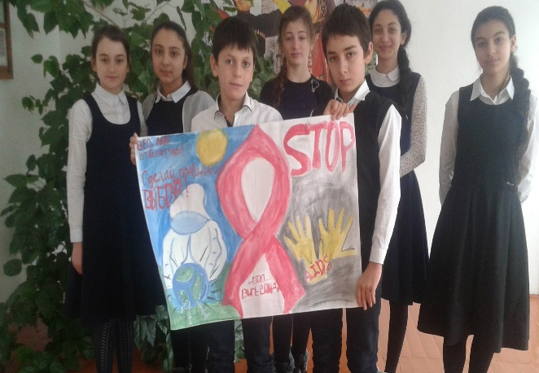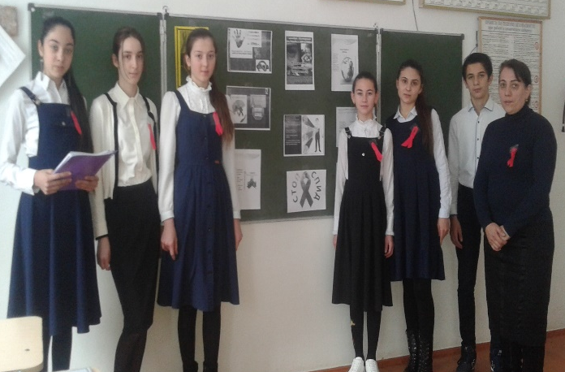
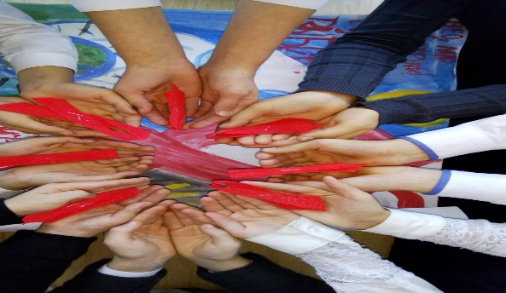

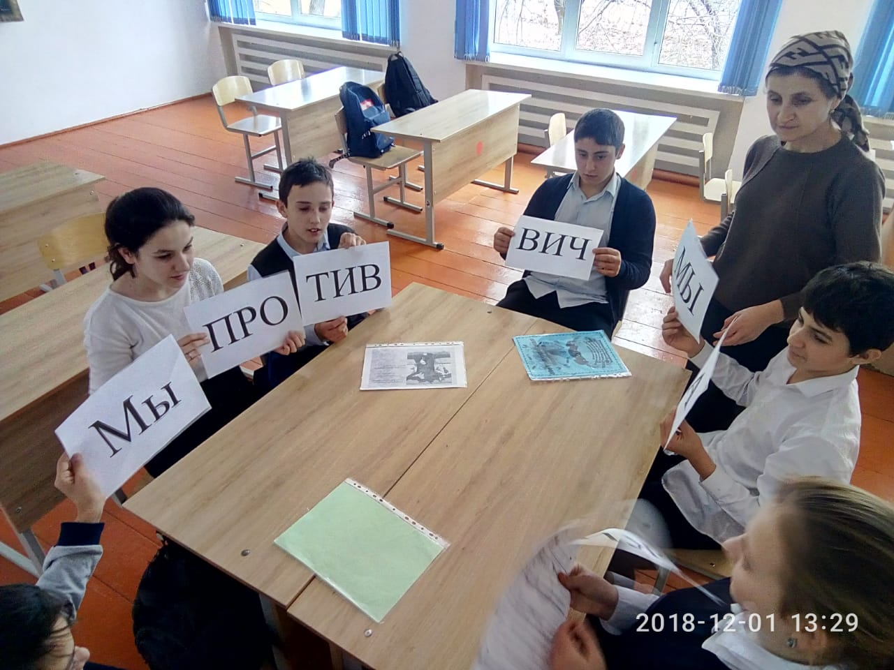
МыК
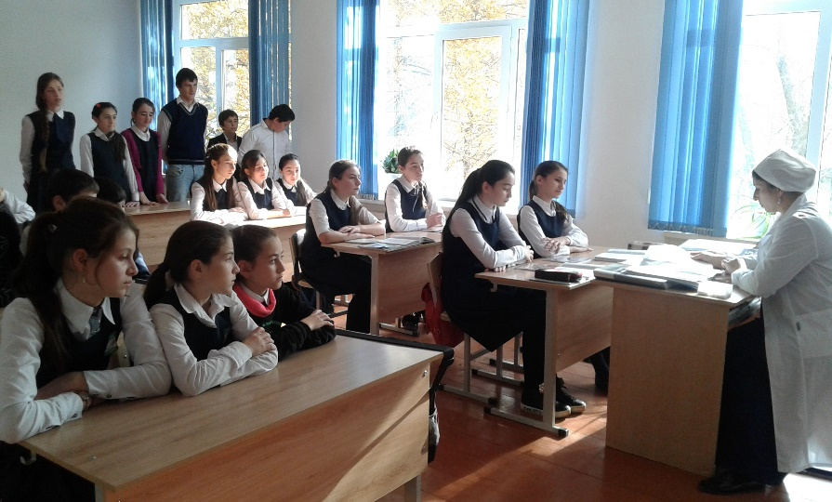
Лекция: «Что такое СПИД?».

